Bygningskultur Foreningen i Lyngby-Taarbæk

August 2019
Kære medlem af Bygningskultur Foreningen.

Hermed en oversigt over foreningens arrangementer i efteråret samt lidt orientering om bestyrelsens arbejde i de seneste måneder.

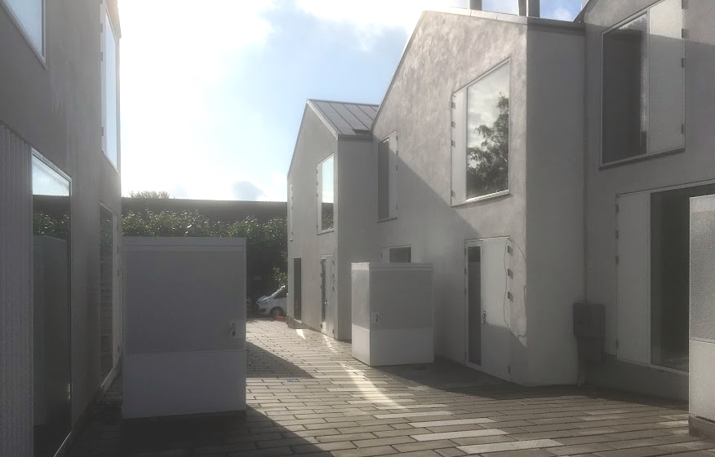
Nybyggeriet på Dyrlægegården i Taarbæk nærmer sig sin afslutning og besøges på Taarbæk-turen, se bagsiden.

Efterårets arrangementer.

- Besøg i Brede Hovedbygning fredag den 20. september 2019 kl. 15.
Museumsinspektør Vibeke Andersson Møller viser rundt i Brede Hovedbygning, der blev opført som sommerbolig for storkøbmand Peter van Hemert og familie i 1795. Den nyklassicistiske arkitekt Andreas Kirkerup stod formentlig for selve byggeriet, mens hofdekoratør J.C. Lillie tog sig af rumudsmykningen og indretningen i tidens foretrukne Louis-Seize-stil. Huset blev i 1974 ført tilbage til sin oprindelige skikkelse, og rummene blev forsynet med møbler, der svarer til van Hemerts egne.
Arrangementet kræver tilmelding på: arrangementer.bkf@gmail.com (eller evt. på telefonnummer 45883337 eller 23901093). Der er et begrænset deltagerantal, så deltagelse bliver efter først til mølle….

- Uddeling af Årets Arkitekturpris på Lyngby Rådhus på Arkitekturens dag den 7. oktober 2019.
Vi kender endnu ikke detaljer om arrangementet. Kommunen vil melde ud i Det grønne Område.

- Taarbæk-tur lørdag den 26. oktober 2019 kl. 14. Om arkitektur, historie, og besøg på bl.a. Nordre Molevej og Dyrlægegården.
Kirsten Henriksen, Taarbæksamlingen, og Jens Clemmensen, Bygningskultur Foreningen, viser rundt. Turen er ikke helt på plads, så hold øje med Det grønne Område og vores hjemmeside bygningskultur-lt.dk, bl.a. vedrørende mødested.

Bestyrelsens arbejde
Bestyrelsen har udtalt sig om en række sager:
- nedrivning af et bevaringsværdigt hus i Virum, hvor vi ikke ville ikke fraråde en nedrivningstilladelse, idet det - som det lå omgivet af diverse meget simple bygninger - ikke længere havde nogen egentlig bevaringsværdi.
- spildevandsplan for Lundtofte, hvor vi har anført, at regn- og spildevand bør behandles der, hvor problemerne opstår, dvs. i dette tilfælde i Tracéet og ikke i rekreative arealer som boldbanerne eller hestefolden. Sagen er ikke endeligt afgjort i kommunen.
- forslag om evt. at opføre klyngehuse i den grønne kile mellem Agervang og Torsvang, som vi meget frarådede, idet en sådan bebyggelse ville skade både den landskabelige oplevelse og den rekreative værdi i den bevaringsværdige bebyggelse. Byplanudvalget afviste forslaget om bebyggelse.
- tilbygning til hus i Bondebyen, hvor vi anbefalede ændringer i projektet. Nogle af ændringerne er blevet imødekommet.
- udtalelse om evt. fremtidig anvendelse af Lykkens Gave, hvor vi mener, at ejendommen alene bør anvendes til boligformål, såsom helårsboliger og seniorbofællesskab. Disse formål vil bedst være i overensstemmelse med den omliggende eksisterende kulturmiljømæssige anvendelse.
- og vi har fremsendt en række anbefalinger til Planstrategi 2019, specielt om problematikker om forøgelse af befolkningstallet og dets indflydelse på de grønne områder, trafik og kulturmiljøer i kommunen

Bestyrelsen har deltaget – og deltager – i arbejdsgrupper omkring Fremtidens Firskovvej, om Sorgenfri, Idrætsbyen og om gadekæret i Bondebyen.

Med venlig hilsen
Bente Kjøller
Formand
Landmålervej 8, 2800 Kongens Lyngby
Tlf. 45883337, mail: bygningskultur.ltk@gmail.com

